1. Trong công nghệ máy ảo, mạng nội bộ là gì?
2. Trong công nghệ máy ảo, mạng ngoài là gì?
3. Cho mạng sau 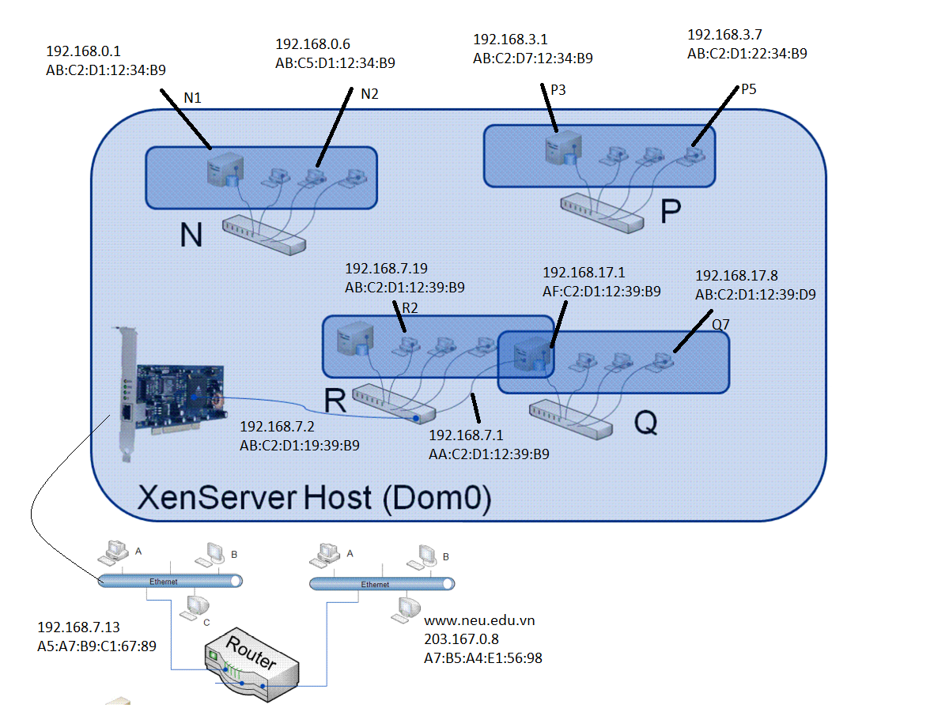
Xác định thông tin (IP src, IP dst, MAC src, MAC dst) của gói tin
a) Máy N1 gửi đến Máy N2
b) Máy N2 gửi đến Máy P3
c) Máy R2 gửi đến Máy Q7
d) Máy R2 gửi đến Máy www.neu.edu.vn
e) Máy P3 gửi đến Máy www.neu.edu.vn

